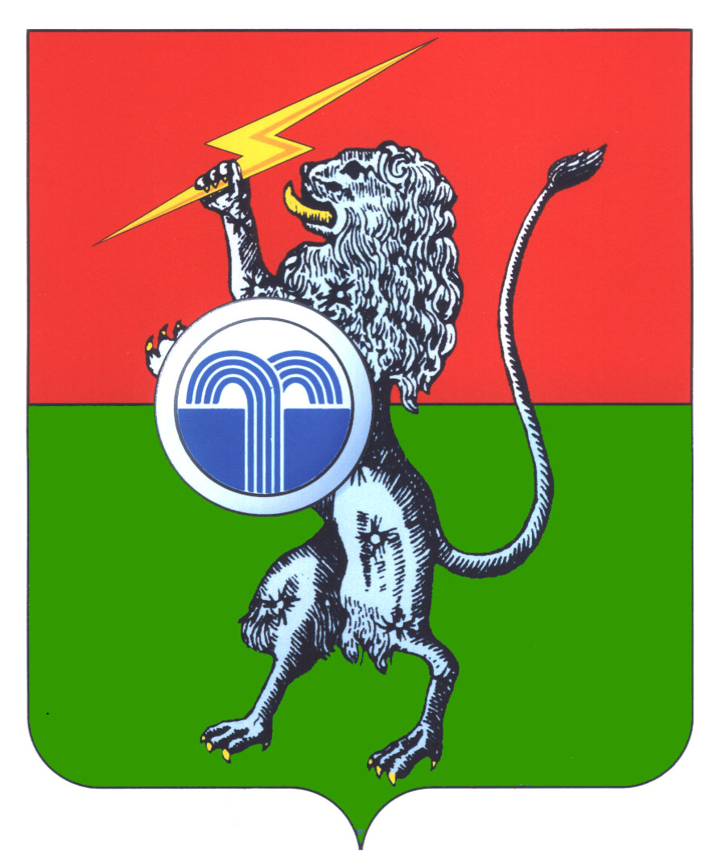

**МУНИЦИПАЛЬНОЕ ОБРАЗОВАНИЕ**

**СУВОРОВСКИЙ РАЙОН**

**СОБРАНИЕ ПРЕДСТАВИТЕЛЕЙ**

**7-й созыв**

**25-е заседание**

**РЕШЕНИЕ**

**от 28 марта 2025 г. № 25-158**

**г. Суворов**

**О признании утратившим силу решения Собрания представителей муниципального образования Суворовский район от 03.07.2013 №59-528 «Об утверждении Положения об общественных советниках главы администрации муниципального образования Суворовский район»**

На основании статьи 39 Устава муниципального Суворовский район, Собрание представителей муниципального образования Суворовский район РЕШИЛО:

1. Решение Собрания представителей муниципального образования суворовский район от 03.07.2013 № 59-528 «Об утверждении [Положение](http://dic.academic.ru/dic.nsf/ruwiki/1851938) об общественных советниках главы администрации муниципального образования Суворовский район», считать утратившим силу.

2. Опубликовать настоящее решение в газете «Вестник» администрации муниципального образования Суворовский район и разместить на официальном сайте муниципального образования Суворовский район.

3. Решение вступает в силу со дня его официального опубликования.

|  |  |
| --- | --- |
| **Глава**  **муниципального образования Суворовский район** | **К.В. Ферапонтов** |